**考生须知**

**一、体能测评时间**

1、考试时间：2022年6月18日下午15:00开始

**二、体能测评项目**

1、纵跳摸高：测评次数不超过3次。

2、10米x4往返跑，测评次数一次。

2、男1000米跑，女800米跑，测评次数一次。

三、**考场规则**

1、考生应提前60分钟进入考场，凭本人《居民身份证》现场领取《准考证》，并在指定位置等候测评；开考后，禁止考生入场。

2、考场附近道路狭窄，缺乏大型停车场地，建议考生乘坐公共交通工具前往；考场不设置手机、衣物等个人物品存放点，请考生自行妥善保管。

3、测评前考生需严格遵守考场操作规程，提前做好充分准备，防止测评时肌肉拉伤等现象发生；有心脏病、高血压等不宜进行激烈体能运动的考生，不能参与测评，否则一切后果由考生本人自负。

4、考生分组参加测评，由工作人员按顺序依次带至指定测评位置。

5、测评前，考生认真听取工作人员讲解测评项目的规则、合格标准、注意事项和要求。

6、测评期间，考生需接受工作人员的统一管理和安排，不得随意走动、喧哗。

7、参加测评时，着装不做统一要求，建议以运动服装为宜。

8、测评完成后，考生需在成绩单上签名确认后方可离场。

9、考生必须严格遵守测评规定和各项纪律要求，如有违反者，视情节轻重，给予警告、取消考试资格。

10、考生入场前需查看粤康码、行程卡、测量体温并佩戴口罩，体温异常者禁止进入考场，请考生严格按照公告中疫情防控的要求做好个人防护工作。

11、以上考试时间地点如遇恶劣天气等不可抗力因素需改期时将通过陆丰市政府网站或“平安陆丰”公众号、“雇员考试”公众号进行公告。

12、温馨提醒：体能测评时间较长，请考生自备适量食物和水。

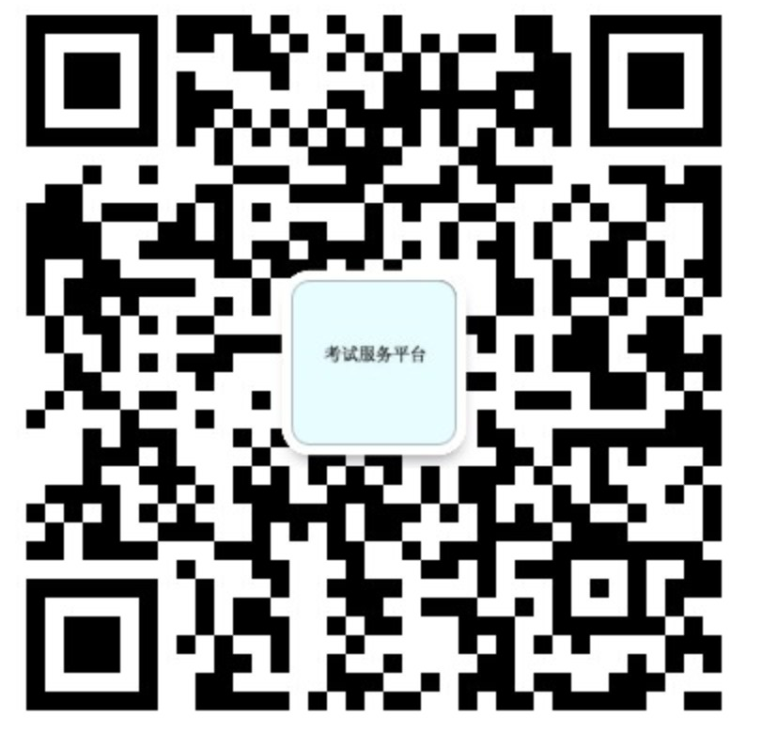

“雇员考试”公众号